Presseinformation

100 Prozent Liebherr: Gräber erweitert Kranflotte mit neuen Mobilkranen

⸺
Gräber übernimmt LTM 1070-4.2 und LTM 1150-5.3
Kranflotte besteht aus 100 Prozent Liebherr-Mobilkranen
Jahrelange gute Partnerschaft wichtiges Entscheidungskriterium
Das Arbeitsbühnen-, Stapler- und Kranvermietunternehmen Gräber hat Anfang Mai zwei neue Mobilkrane im Liebherr-Werk Ehingen übernommen. Nur wenige Wochen zuvor hatte Liebherr bereits einen LTC 1050-3.1 an die süddeutsche Unternehmensgruppe übergeben. Im Sommer folgt ein Mobilbaukran MK 140 und für Lieferung im Herbst ist ein LTM 1090-4.2 bestellt. Gräber betreibt ausschließlich Mobilkrane von Liebherr und hält den Fuhrpark kontinuierlich auf dem neusten Stand der Krantechnik.
Ehingen (Donau) (Deutschland), 7. Juni 2022 – „Unser Unternehmen gründeten wir 1998 und begannen mit der Vermietung von Arbeitsbühnen und Staplern. Das ist auch heute noch unser Schwerpunkt. Als marktetabliertes Unternehmen starteten wir dann 2013 mit der Vermietung von Mobilkranen und können seither das komplette Paket anbieten. Bei Kranen haben wir von Anfang an auf Liebherr gesetzt“, berichtet Firmeninhaber Alexander Gräber.
Aktuell betreibt die Unternehmensgruppe Gräber, die mit mehreren Niederlassungen in Süddeutschland insbesondere im Bodenseeraum aktiv ist, sieben Mobilkrane – alle von Liebherr. Dem Unternehmen ist es wichtig, den Fuhrpark immer auf dem neusten Stand zu halten. Thomas Gebhardt, Finanzleiter und Mitglied der Geschäftsleitung erklärt: „In diesem Jahr haben wir bereits drei neue Liebherr-Krane übernommen und zwei weitere sind bestellt. Die Krantechnik bei Liebherr ist innovativ und die Betreuung vor und nach dem Kauf ist hervorragend.“
Die beiden neusten Krane ergänzen die Flotte in Bereichen, die bisher nicht optimal besetzt waren. „Den LTM 1070-4.2 haben wir auf Wunsch unserer Disponentin gekauft, denn uns fehlte ein Taxikran, der mit Ballast auf öffentlichen Straßen fahren kann“, so Gräber. Der LTM 1070-4.2 nimmt bei 12 Tonnen Achslast bis zu 10,7 Tonnen Ballast mit und kann daher ohne zusätzlichen Ballasttransport die Mehrzahl seiner Jobs übernehmen. Der Maximalballast des Liebherr-70-Tonners beträgt 14,5 Tonnen.
Prokurist Jörg Rössler erklärt die Entscheidung für den LTM 1150-5.3: „Den 150-Tonner werden wir hauptsächlich für die Montage von Betonfertigteilen einsetzen. Er hat die dafür notwendige Leistung und wir haben ihn mit einem zweiten Hubwerk geordert. Damit lassen sich Komponenten bei der Montage geschickt in Position drehen. Der LTM 1150-5.3 passt hervorragend in den Bereich zwischen unseren 100- und 230-Tonner, unserem größten Kran.“
Der LTM 1150-5.3 bietet mit 66 Meter Länge einen der längsten Teleskopausleger seiner Klasse. Auch der Liebherr-150-Tonner kann ohne zusätzlichen Ballasttransport für eine Vielzahl von Jobs eingesetzt werden, denn er fährt mit neun Tonnen Ballast auf öffentlichen Straßen.
Über die Liebherr-Werk Ehingen GmbH
Die Liebherr-Werk Ehingen GmbH ist einer der führenden Hersteller von Mobil- und Raupenkranen. Die Palette der Mobilkrane reicht vom 2-achsigen 35 Tonnen-Kran bis zum Schwerlastkran mit 1.200 Tonnen Traglast und 9-achsigem Fahrgestell. Die Gittermastkrane auf Mobil- oder Raupenfahrwerken erreichen Traglasten bis 3.000 Tonnen. Mit universellen Auslegersystemen und umfangreicher Zusatzausrüstung sind sie auf den Baustellen in der ganzen Welt im Einsatz. 3.800 Mitarbeiter sind am Standort in Ehingen beschäftigt. Ein umfassender, weltweiter Service garantiert eine hohe Verfügbarkeit der Mobil- und Raupenkrane. Im Jahr 2021 wurde ein Umsatz von 2,33 Milliarden Euro im Ehinger Liebherr-Werk erwirtschaftet.
Über die Firmengruppe Liebherr
Die Firmengruppe Liebherr ist ein familiengeführtes Technologieunternehmen mit breit diversifiziertem Produktprogramm. Das Unternehmen zählt zu den größten Baumaschinenherstellern der Welt. Es bietet aber auch auf vielen anderen Gebieten hochwertige, nutzenorientierte Produkte und Dienstleistungen an. Die Firmengruppe umfasst heute über 140 Gesellschaften auf allen Kontinenten. In 2021 beschäftigte sie rund 49.000 Mitarbeiterinnen und Mitarbeiter und erwirtschaftete einen konsolidierten Gesamtumsatz von über 11,6 Milliarden Euro. Gegründet wurde Liebherr im Jahr 1949 im süddeutschen Kirchdorf an der Iller. Seither verfolgen die Mitarbeitenden das Ziel, ihre Kunden mit anspruchsvollen Lösungen zu überzeugen und zum technologischen Fortschritt beizutragen.

Bilder
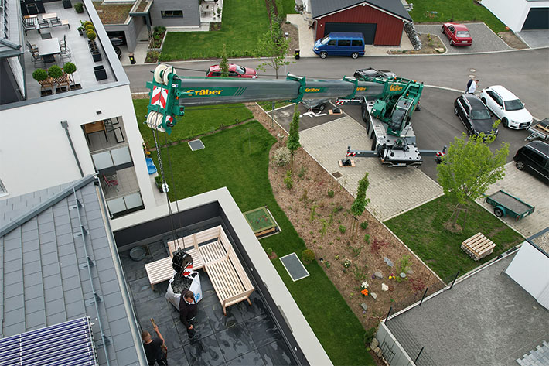
liebherr-ltc1050-3.1-graeber.jpg
Gräber hat seine Kranflotte mit dem kompakten Liebherr LTC 1050-3.1 erweitert.
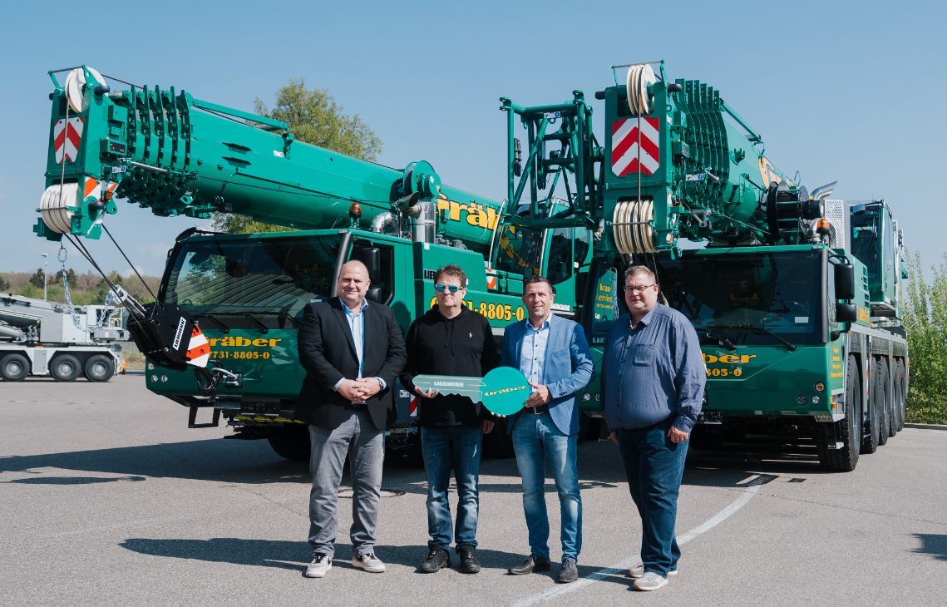
liebherr-ltm1150-5-3-ltm1070-4-2-graeber-handover.jpg
Kranübergabe im Herstellerwerk in Ehingen (v.l.n.r.): Thomas Gebhardt, Alexander Gräber (beide Gräber), Joachim Sommer (Liebherr-Werk Ehingen GmbH), Jörg Rössler (Gräber).

Kontakt
Wolfgang Beringer
Marketing and Communication
Telefon: +49 7391/502 - 3663
E-Mail: wolfgang.beringer@liebherr.com
Veröffentlicht von
Liebherr-Werk Ehingen GmbH
Ehingen (Donau) / Deutschland
www.liebherr.com

